Консультация для родителей
«Безопасность ребенка дома»

Дети в своих играх повторяют действия взрослых. Нельзя быть уверенным, что Ваш ребенок, оставшись дома один, не решит поиграть с коробочкой спичек, не заинтересуется работой бытовой техники, которой достаточно в каждой квартире.

1. Прочитайте детям произведения детских писателей:
- С. Маршак "Кошкин дом"
- К. Чуковский "Путаница"
- Б. Житков "Пожар" и др.
Расскажите ребенку: из-за чего может возникнуть пожар дома и как себя вести при пожаре.

2. Рассмотрите с детьми картинки, с изображением огня, пожарной машины, пожарного. Повторите телефон противопожарной службы МЧС.

3.Заучите с ребенком стихотворение:
Мишке любимому девочка Мила
Погладить штанишки однажды решила.
Утюг незаметно от мамы включила
И вскоре о нем совершенно забыла.
Нагрелся утюг, загорелись штанишки.
Пожар уничтожил игрушки и книжки.

4. Поиграйте в игру с мячом "Можно - нельзя". Задайте ребенку такие вопросы, как:
- Можно ли дома играть куклой (машинкой)?
- ... включать утюг?
- ... строить из кубиков дома?
- ... играть с розеткой?
- ... смотреть книги и журналы?
- ... играть со спичками и др.
В конце игры напомните ребенку (спросите у ребенка): почему нельзя включать утюг, играть со спичками и т.д.

5. Прочитайте ребенку сказки:
- "Три поросенка"
- "Красная шапочка"
- "Волк и семеро козлят" и др.
Объясните ребенку, почему нельзя открывать дверь незнакомым людям.

6. Поиграйте с ребенком в словесную игру
"Раз, два, три, четыре, пять
С этим мне нельзя играть!".
Предложите ребенку найти дома опасные предметы, с которыми нельзя играть (нож, розетка, аптечка, бытовые электроприборы, спички и др.).
Расскажите ребенку в чем опасность этих предметов.

7. Запомните! Некоторые комнатные растения (диффенбахия, монстера, молочай и др.) приводят к отравлению, а иногда даже смертельны, поэтому их следует держать вдали от детей. Необходимо пояснить ребенку, что нельзя трогать и пробовать на вкус эти цветы.

8. Поговорите с ребенком на тему "Вода - это хорошо или вода - это плохо?"
Расскажите, для чего нужна вода, как пользоваться водой дома, какие опасности несет в себе неосторожное использование воды.

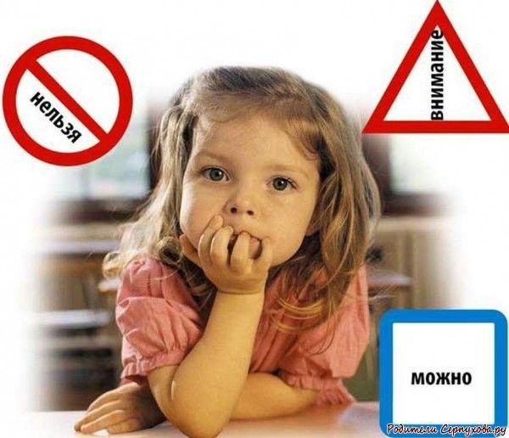

Нельзя сказать однозначно, с какого возраста можно оставлять ребенка дома одного.
Дошкольник может находиться дома без присмотра до 20 минут, при условии, что он знает правила, что можно делать, а чего делать нельзя.

